防災行政無線取扱方法

１ 操作方法
⑴ 通信前の確認事項
① 「表示部」にアンテナマークの確認
② 電源が入っているかの確認
※電源ボタンを約２秒長押しすると、電源の「入・切」ができます。

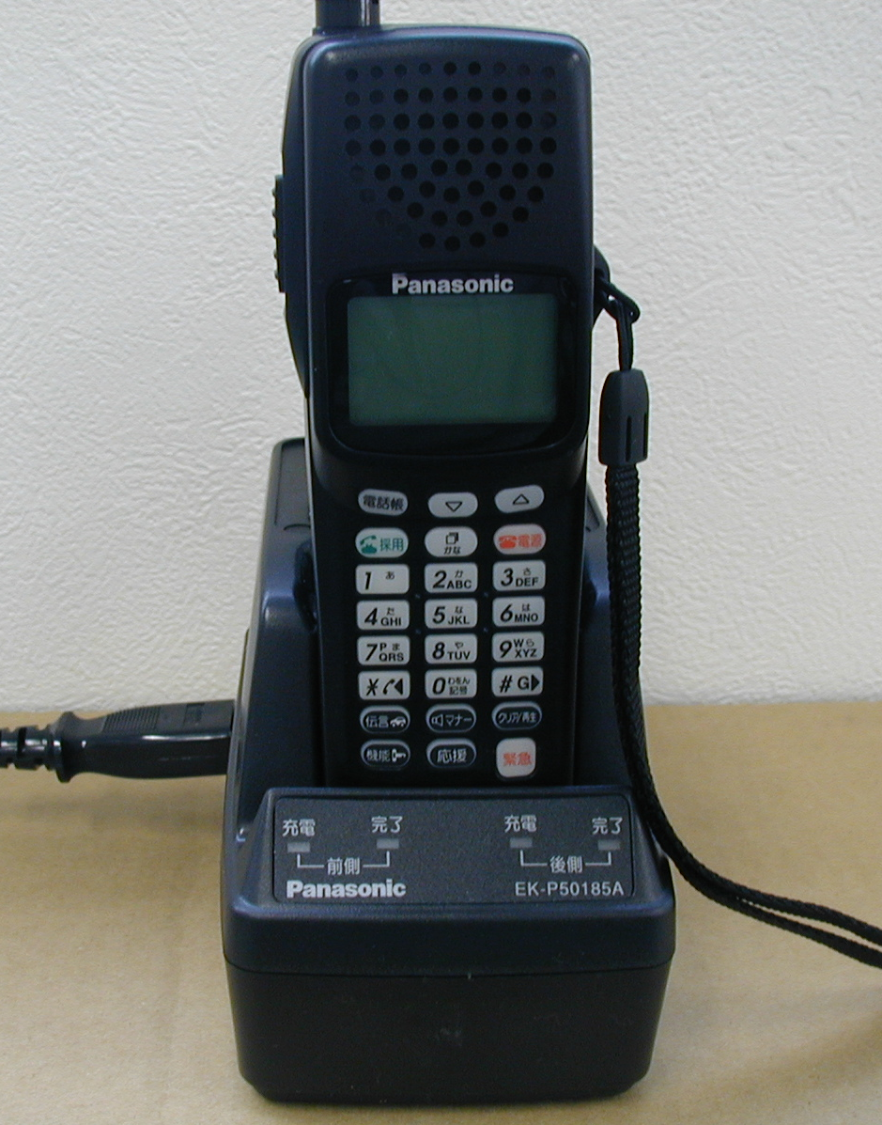
表示部

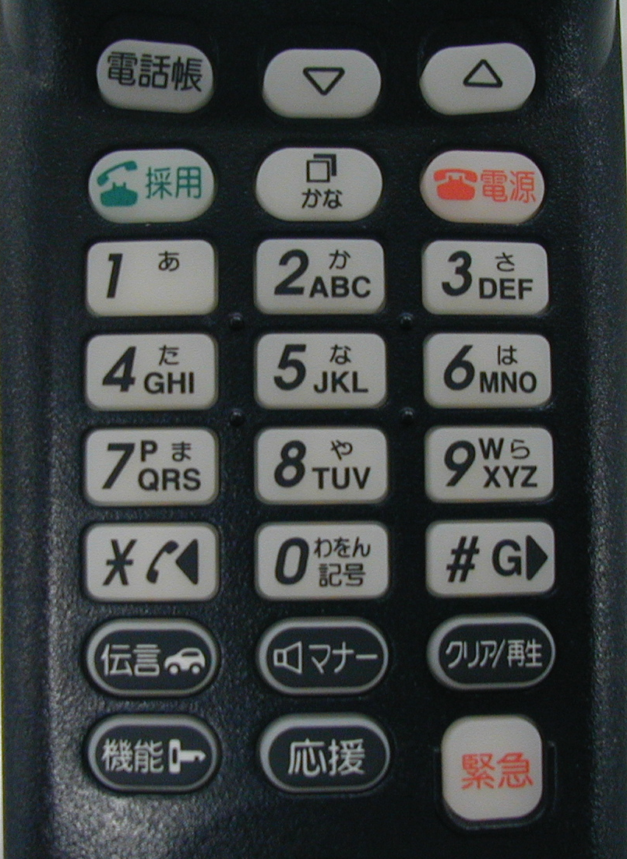
採 用
ボタン
緊 急
ボタン
電 源
ボタン

⑵ 個別通信の操作方法
ア 相手を呼び出すとき
① 「テンキー」で相手の番号を入力
② 「採用」ボタンを押す
※呼び出し音が鳴り、相手が出たら、通話可能です
③ 通話終了後は、「電源」ボタンを押し、終了します。

イ 相手から呼び出された場合
① 呼出音（ピィ・ピィ・ピィ・・・・）が鳴ります。
② 採用ボタンを押し、通話をします。

ウ 緊急連絡が必要なとき
「緊急」ボタンを３秒間長押しすると、「緊急受付が完了しました」と、
表示されますので、市役所本庁舎にある無線統制室より連絡を待ちます。

２ 交信要領
⑴ 無線通信開始の連絡
防災行政無線を使用して、区役所の防災行政無線と通信します。
区役所 | 無線機番号 | 呼出し名称 | 区役所 | 無線機番号 | 呼出し名称
中央 | ０６０ | ちゅうおうくやくしょ３ | 豊平 | ０７５ | とよひらくやくしょ３
北 | ０６３ | きたくやくしょ３ | 清田 | ０７８ | きよたくやくしょ３
東 | ０６６ | ひがしくやくしょ３ | 南 | ０８１ | みなみくやくしょ３
白石 | ０６９ | しろいしくやくしょ３ | 西 | ０８４ | にしくやくしょ３
厚別 | ０７２ | あつべつくやくしょ３ | 手稲 | ０８７ | ていねくやくしょ３

呼 出 (各小・中学校) | 応 答 (区役所)
操作：区役所の無線機番号 ⇒ 採用ボタン | 「○○区役所総務企画課です。」
「こちらは○○学校防災行政無線です。ただいまから情報連絡訓練を実施しますので対応をお願いします。」 | 「了解しました。」
「こちらの感度はいかがでしょうか」 | 「感度良好です。こちらの感度はいかがでしょうか」
「そちらも感度良好です。以上で試験を終わります。」

⑵ 緊急通報による通信
防災行政無線を使用して、市役所本庁舎１２階にある無線統制室の統制台と通信します。
呼 出 (各小・中学校) | 応 答 (無線統制室)
操作：緊急ボタンを長押し（2秒程度） | ※ 応答はありません

緊急ボタンの通信は、統制台に緊急の通報として登録され、統制台から折り返しの通信を受信します。
呼 出 (無線統制室) | 応 答 (各小・中学校)
無線統制室からの呼出 | 操作：防災行政無線の着信音 ⇒採用ボタン
「こちらは、無線統制台１００番です。緊急の通報を受信しましたので折り返しの通信を実施しました。要件をどうぞ。」 | 「こちらは○○学校防災行政無線です。ただいま緊急通報の通話試験を実施しました。こちらの感度はいかがでしょうか。」
「感度良好です。こちらの感度はいかがでしょうか。」 | 「そちらも感度良好です。以上で試験を終わります。」

３ 携帯用アンテナへの変更方法
通常時接続されているアンテナを携帯用に変更することで、外部に持ち出し通信することができます。
※携帯用アンテナに変更した場合の交信は、建物などの影響を受けやすく、繋がりにくい場合があるので、窓際や開けた場所に移動して交信を行ってください。

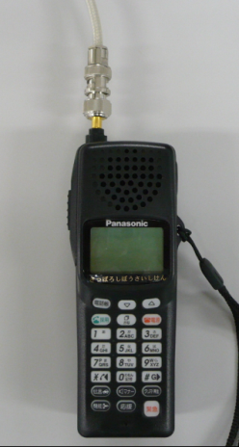
通常時の状態

通常時は、右写真のように外部アンテナが接続されています。
非常時等に外部に持ち出して運用する場合は付属のヘリカルアンテナ（下記写真）を取付けて使用します。

携帯用 ヘリカルアンテナ(無線説明書と一緒に保管)

アンテナ変更方法

④取付完成
③右に回してアンテナを取り付ける。
取り外す。
②左に回してコネクタを
取り外す。
①左に回してケーブルを
取り外す。

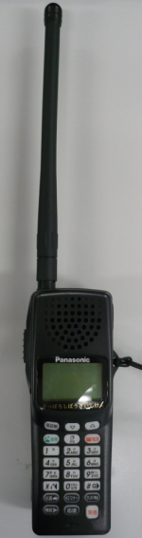
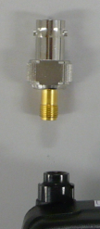
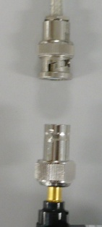

（電波状態の悪い場所では、圏外表示となり使用できない場合があります。）

